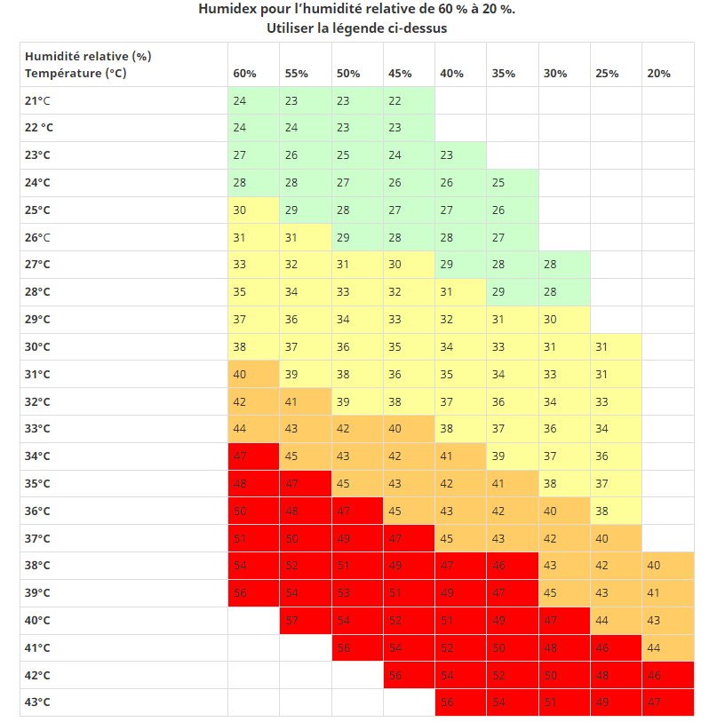
Aléas météorologiques de la saison chaude - Canada.ca

